PROTOCOLO DE LIMPIEZA Y DESINFECCIÓN EN LOS SERVICIOS DE SALUD ANTE COVID 19.

Versión 001 elaborado por: | 20 de marzo 2020
Licda. Stefanie Granados Sánchez. | Subproceso Servicio de Salud IC San José

Actualizado por: | 7 de Julio 2020
Licda. Stefanie Granados Sánchez. | Subproceso Servicio de Salud IC San José

Revisado por:
Licda. Carolina Salas Ruiz. | Subproceso Servicio de Salud IC San José
Licda. Catalina Muñoz Orozco. | Subproceso Servicio Salud IIC San José
Licda. Alejandra Mora Ríos. | Subproceso Servicio Salud Alajuela
Lic. Jorge González Alvarado | Subproceso Servicio Salud Puntarenas
Licda. Fabiola Beirute Campos. | Subproceso Servicio Salud Heredia
Licda. Laura Funes Caravaca | Subproceso Servicio Salud Limón
Licda. Mileidy Jiménez Campos | Subproceso Servicio Salud Cartago
Dra. Susana Alvarado Valdez | Subproceso Servicio de Salud IC San José
Dr. Mauricio Moreira Soto | Subproceso Servicio de Salud IC San José

Aprobado por:
Consejo Superior Poder Judicial de Costa Rica

PRÓLOGO
En atención a la declaración del estado de emergencia nacional en todo el territorio de la República de Costa Rica, debido a la situación de emergencia sanitaria provocada por la enfermedad COVID-19; realizada mediante Decreto Ejecutivo 42227-MP-S, del 16 de marzo del 2020; y como consecuencia del tiempo transcurrido y el desarrollo de procedimientos basados en acervo científico, y dispuestos por el Ministerio de Salud, de cómo prevenir en la medida de lo máximo posible, el contagio de dicha enfermedad en los centros de trabajo; se procede a disponer el siguiente Protocolo para aplicación en el Poder Judicial, en concordancia con los procesos de desinfección y limpieza en las instalaciones judiciales.
Los coronavirus se transmiten en la mayoría de los casos a través de gotas respiratorias y transmisión por contacto directo. Actualmente se desconoce el tiempo de supervivencia y las condiciones que afectan la viabilidad en el medio ambiente del virus que produce la enfermedad COVID-19 (Sars-Cov 2). Según los estudios que evalúan la estabilidad ambiental de otros coronavirus, se estima que el coronavirus del síndrome respiratorio agudo severo (SARS-CoV) sobrevive varios días en el medio ambiente y el coronavirus relacionado con el síndrome respiratorio del Medio Oriente (MERS-CoV) más de 48 horas a una temperatura ambiente promedio (20 ° C) en diferentes superficies. Debido a la posible supervivencia del virus en el medio ambiente durante varias horas, las instalaciones y áreas potencialmente contaminadas con el virus que produce la enfermedad COVID-19 deben limpiarse, utilizando productos que contengan agentes antimicrobianos que se sabe que son efectivos contra los coronavirus. Es necesario adoptar todas las medidas de seguridad necesarias antes, durante y después de ejecutar las actividades conducentes a la limpieza y desinfección de sitios potencialmente contaminados o contaminados con el virus que produce la enfermedad COVID-19.

1.OBJETIVO Y CAMPO DE APLICACIÓN
Este protocolo de limpieza y desinfección está orientado al equipo médico de los Servicios de Salud, establece lineamientos de prevención, ante el riesgo de la enfermedad por el Coronavirus 2019 (COVID-19) entre otros agentes bioinfecciosos, según los protocolos emitidos por el Ministerio de Salud y la Caja Costarricense del Seguro Social y Lineamientos Institucionales.

El objetivo de este documento es regular y definir el alcance y las condiciones requeridas a seguir, a fin de garantizar la calidad, eficacia, y seguridad en las prestaciones del servicio. Asimismo, como el adecuado sostén a los Servicios de Salud y bienestar del usuario.

El presente protocolo lo debe aplicar las personas funcionarias de los Servicios de Salud del Poder Judicial y personal que realice la limpieza de dicho establecimiento, para realizar los procesos de desinfección de áreas potencial riesgo de infectocontagiosos.

2.DOCUMENTOS Y LINEAMIENTOS DE REFERENCIA
- Directriz N °082-MP-S Sobre los Protocolos para la Reactivación y Continuidad de los Sectores durante el Estado de Emergencia Nacional por COVID-19.
- INTE ES S82:2020. Limpieza y desinfección de ambientes COVID 19.
- INTE S71:2020. Ropa de protección contra productos químicos líquidos. Requisitos de presentaciones para la ropa de protección química que ofrece protección limitada contra productos químicos líquidos (equipos del tipo 6).
- INTE S75:2020 Guantes de protección. Requisitos generales y métodos de ensayos.
- INTE ES S80:2020 Mascarillas higiénicas reutilizables para adultos y niños. Requisitos de materiales, diseño, confección, etiquetado y uso.
- Circulares: 66, 67, 73, 82, 97, 100, 101- 2020 de la Secretaría General de la Corte Suprema de Justicia.
- Versión 4, 20 de marzo 2020. Lineamientos generales para propietarios y administradores de Centros de Trabajo por Coronavirus (COVID-19).
- Versión 1- 20 de abril 2020. Guía para la prevención, mitigación y continuidad del negocio por la pandemia del covid-19.
- Versión 1. 29 de mayo de 2020. LS-PG-008. Lineamientos generales para limpieza y desinfección de espacios físicos ante el Coronavirus (COVID-19).
- Versión 02, 2017. Caja Costarricense de Seguro Social. Manual de Procedimientos de Limpieza y Desinfección en áreas y superficies ambientales,
- marzo 2016. Normas para el Manejo de Desechos Peligrosos en Establecimientos de Salud.
- https://apps.who.int/iris/bitstream/handle/10665/246209/9789243547237-spa.pdf;jsessionid=13C3367ADB77D5E63A2399912FE91C00?sequence=1 Organización Mundial de la Salud.
- https://www.paho.org/hq/index.php?option=com_content&view=article&id=1239:epidemiological-alertsupdates&Itemid=2291&lang= Ministerio de Salud
- https://www.salud.gob.ec/wp-content/uploads/2020/03/lineamiento-operativo-coronavirus-FINAL_02-2020.pdf
- http://www.cfnavarra.es/salud/anales/textos/vol23/suple2/pdf/07%20limpieza.pdf

3.DEFINICIONES Y ABREVIATURAS
3.1. Coronavirus (CoV):
Es una amplia familia de virus que pueden causar diversas afecciones, desde el resfriado común hasta enfermedades más graves, como ocurre con el coronavirus causante del Síndrome Respiratorio de Oriente Medio (MERS-CoV) y el que ocasiona el Síndrome Respiratorio Agudo Severo (SARS-CoV). El coronavirus nuevo es un virus que no había sido identificado previamente en humanos.

3.2. COVID-19:
Es la enfermedad infecciosa causada por el coronavirus que se ha descubierto más recientemente, se transmite por contacto con otra persona que esté infectada por el virus. La enfermedad puede propagarse de persona a persona a través de las gotículas procedentes de la nariz o la boca que salen despedidas cuando una persona infectada habla, tose o estornuda, también si estas gotas caen sobre los objetos y superficies que rodean a la persona, de modo que otras personas pueden tocar estos objetos o superficies y luego se tocan los ojos, la nariz o la boca (OPS/O Ministerio de Salud, 2020).

3.3. Limpieza:
Se refiere a la eliminación de suciedad e impurezas de las superficies. Este proceso no elimina los virus y bacterias que se encuentren adheridos a las superficies

3.4. Desinfección:
Se refiere al uso de productos químicos, como desinfectantes registrados por el Ministerio de Salud de Costa Rica, para eliminar los virus y bacterias presentes en las superficies. Este proceso no necesariamente limpia las superficies sucias, pero al combatir los virus y bacterias adheridos a las superficies luego de la limpieza, se puede disminuir aún más el riesgo de propagar una infección.

3.5. Gel Hidroalcohólico desinfectante:
Solución líquida o en gel con un alto porcentaje de alcohol (entre el 60 % y el 95 %) y que permite desinfectar de manera rápida la piel. Aunque es una buena alternativa si no se dispone de agua y jabón para lavarse las manos, hay que tener en cuenta que no tienen la misma efectividad para combatir el coronavirus.

3.6. Hipoclorito de Sodio: (disolución en agua conocida como cloro)
Es un compuesto químico, fuertemente oxidante de fórmula NaClO. Contiene cloro en estado de oxidación +1, es un oxidante fuerte y económico. Debido a esta característica se utiliza como desinfectante; además destruye muchos colorantes por lo que se utiliza como blanqueador.

3.7. Jabón:
Solución soluble al agua compuesta por la combinación de un álcali unido a los ácidos del aceite u otro cuerpo graso. Al llevar a cabo el lavado de manos, el jabón disuelve la membrana lipídica que rodea el coronavirus, inactivándolo y evitando su poder infeccioso.

3.8 Desinfectante
Es un agente químico que destruye patógenos causantes de enfermedades. No olvidar que es necesario que se realice el procedimiento de limpieza antes de cualquier proceso de desinfección. Los desinfectantes se neutralizan ante la presencia de suciedad, mugre o materia orgánica. Existen de bajo nivel como las sales de amonio cuaternario, mediano nivel como hipoclorito de sodio y alto nivel como glutaraldehído.

3.9 Orden sanitaria:
Acto administrativo mediante el cual el Ministerio de Salud hace del conocimiento de la persona interesada, de una resolución o disposición particular o especial en resguardo de la salud y el ambiente, la cual es de acatamiento obligatorio y debe ser ejecutada en el plazo que se indique. Con la emisión de una orden sanitaria el Ministerio de Salud da inicio al debido proceso a que tiene derecho la persona interesada.

3.10 Propagación (COVID-19):
Una persona puede contraer la COVID-19 por contacto con otra que esté infectada por el virus. La enfermedad puede propagarse de persona a persona a través de las (gotas) procedentes de la nariz o la boca que salen despedidas cuando una persona infectada tose o exhala. Estas gotas caen sobre los objetos y superficies que rodean a la persona, de modo que otras personas pueden contraer la COVID-19 si tocan estos objetos o superficies y luego se tocan los ojos, la nariz o la boca. También pueden contagiarse si inhalan las gotas que haya esparcido una persona con COVID-19 al toser o exhalar. Por eso es importante mantenerse a más de 1,8 metros de distancia de una persona que se encuentre enferma.

3.11 Caso sospechoso:
Persona con infección respiratoria aguda (fiebre y al menos un signo o síntoma de enfermedad respiratoria como, por ejemplo, tos, dificultad respiratoria, dolor de garganta, congestión nasal) y que cumpla al menos uno de los siguientes criterios:
- No tener otra etiología que explique completamente la presentación clínica del evento.
- Un historial de viaje fuera del país en los 14 días previos al inicio de los síntomas.
- Antecedente de haber iniciado el cuadro clínico ya descrito en los 14 días posteriores de haber estado en contacto cercano:
- Con alguna persona con historial de viaje fuera del país en los últimos 14 días de haber ocurrido ese contacto.
- Con alguna persona que haya sido contacto directo (en el posible período de cuarentena de esta última) de un caso confirmado.
- Persona mayor de 15 años con infección respiratoria aguda grave (IRAG). En el caso de los menores de 15 años será la IRAG sin otra etiología que explique completamente la presentación clínica.
- Una persona con anosmia (pérdida del sentido del olfato) o disgeusia reciente (cambio en la percepción del gusto), sin otra etiología que explique la presentación clínica.
- Paciente con enfermedad respiratoria aguda de cualquier grado de severidad, que dentro de los 14 días anteriores al inicio de la enfermedad tuvo contacto físico cercano con un caso confirmado, probable o sospechoso por COVID-19.

3.12. Caso Probable:
- Un caso sospechoso para quien la prueba para el virus COVID-19 no es concluyente; o
- Un caso sospechoso para quien la prueba no pudo realizarse por algún motivo.

3.13. Caso Confirmado:
Corresponde a una persona a quien se la ha confirmado, la infección por el virus que causa la enfermedad COVID-19, indistintamente de los síntomas y signos clínicos
3.14. Contacto:
Se define como contacto cercano con un caso sospechoso, probable o confirmado por COVID-19 a aquella persona que, sin haber utilizado las medidas de protección adecuadas tenga alguna de las siguientes condiciones:
- Haya proporcionado cuidados a un caso sospechoso, probable o confirmado sintomático, ya sea en el entorno doméstico o de atención de salud.
- Haya tenido exposición en forma directa a moco o saliva de una persona sospechosa, probable o confirmada positiva sintomática, ya sea producida por un estornudo o tosido, o por beso, o alimentos o utensilios de alimentación compartidos.
- Haya estado cara a cara con un caso sospechoso, probable o confirmado de COVID-19 a menos de 1.8 metros de distancia y por más de 15 minutos.
- Haya estado en un lugar cerrado (aula, oficina, sala de sesiones, área de espera o habitación) con un caso sospechoso, probable o confirmado sintomático a una distancia menor de 1.8 metros, por un período mayor o igual a 15 minutos
- En el entorno de un avión, pasajeros situados en un radio de dos asientos alrededor de un caso sintomático o la tripulación que brindó atención directa durante el vuelo a dicha persona.

4.PRINCIPIOS
Todas las personas que participan en el proceso de desinfección y limpieza de las instalaciones de los Servicios de Salud del Poder Judicial, nos comprometemos en el contexto de la pandemia COVID 19, a velar y cumplir con los valores institucionales del Poder Judicial de Costa Rica, que se citan a continuación:
- Compromiso.
- Iniciativa.
- Responsabilidad
- Excelencia
- Integridad.
- Honradez

5. HIGIENE Y DESINFECCIÓN

La limpieza y desinfección de los Servicios de Salud, de manera rutinaria se debe basar en todo momento en el “Manual de Procedimientos de Limpieza y Desinfección en áreas y superficies ambientales, de CCSS, 2017”, como lo dicta el Ministerio de Salud.

5.1. Medidas Preventivas:
- Si alguna persona que se le designa la realización de limpieza y desinfección del Servicio de Salud, se encuentra entre la población de riesgo para enfermedad severa por COVID 19 (adultos mayores de 65 años o más, EPOC, asma moderadas o severas, cardiópatas severas, obesidad mórbida, diabéticas, enfermedades renales crónica que requiere diálisis, enfermedades hepáticas y enfermedades que reduzcan las defensas tales como: tratamiento para cáncer, fumadores, receptores de trasplante, deficiencia autoinmune, HIV mal controlada, uso prolongado de esteroides, uso de medicamentos que afecte sistema inmune) debe de informar de inmediato a la Jefatura.
- Se deberá valorar al personal a cargo de realizar la limpieza con la finalidad de que no presente ningún factor de riesgo ni pertenezca a ningún grupo vulnerable, ya que en ninguna circunstancia personas con alguna situación de riesgo podrían realizar esta labor.
- Si alguna persona designada para realizar el proceso de desinfección y limpieza presenta síntomas respiratorios, deberá informarlo de manera inmediata a la Jefatura y no presentarse a laborar, sino que debe asistir a consulta médica de su lugar de adscripción.

5.2. Productos de limpieza y desinfección.
- Productos de desinfección:
- Se recomienda el uso de hipoclorito de sodio al 0,1% (dilución 1:50 si se usa cloro doméstico a una concentración inicial de 5%), lo anterior equivale a que, por cada litro de agua se debe agregar 20cc de Cloro (4 cucharaditas) a una concentración de un 5% (ver anexo 9).
- Para la limpieza de aparatos electrónicos (teléfonos, pantallas, teclados, audífonos, mouse, celulares, impresoras, entre otros), se utilizará una toalla limpia y desinfectante según recomendaciones de los fabricantes.
- Desinfectante que contengan: aldehídos, alcoholes, amonios cuaternarios.
- Las superficies que podrían ser dañadas por el hipoclorito de sodio, se puede utilizar una concentración de etanol del 60-70%.
- Jabón o detergente para textiles.
- Es posible utilizar otro tipo de desinfectante, en este caso, se deben seguir las recomendaciones del fabricante del desinfectante para su preparación y aplicación.
- Utensilios para desinfección y limpieza:
- Se deberá usar utensilios o productos desechables para limpieza de superficies, de no ser posible los utensilios reutilizables como paños, trapos, trapeadores, entre otros; serán desinfectados: dejando reposar con hipoclorito de sodio al 0,1% por un lapso de 5 minutos, posterior lavar con abundante agua y jabón, antes de lavar los utensilios evite sacudir los utensilios de limpieza.

5.3. Equipo de Protección Personal
Limpieza rutinaria. | Casos Sospechoso o Caso Confirmado
Mascarilla higiénica  Uniforme  Guantes | Mascarilla quirúrgica  Bata desechable  Guantes de uso doméstico  Protección ocular (careta facial /monogafas)

5.4. Procedimiento de limpieza y desinfección del Servicio de Salud.

La finalidad de este proceso es disminuir la propagación de agentes infecciosos mediante la implementación de los procedimientos de normas de asepsia ya establecidas, para proveer la seguridad tanto de los pacientes como de los funcionarios, por medio de un ambiente limpio. Para la limpieza ambiental en los establecimientos de atención de salud que acogen a pacientes con infección por COVID-19 presunta o confirmada deben utilizar desinfectantes que actúen contra los virus encapsulados, cómo el Sars-Cov 2 y otros coronavirus. Se debe asegurar que los procedimientos se sigan de manera consistente y correcta.

La limpieza a fondo de las superficies ambientales con agua y detergente y la aplicación de desinfectantes de nivel hospitalario de uso común como el hipoclorito de sodio es un procedimiento eficaz y suficiente. El mantenimiento y limpieza de las instalaciones deberá ser limpiar y desinfectar con un desinfectante común, alcohol de 70º o disolución de cloro comercial (ver anexo 1 cuadro de diluciones) es importante recalcar que no se deben mezclar los productos de limpieza.

El personal de salud, generalmente el departamento de Enfermería del Poder Judicial, es el encargado de brindar una orientación al personal de limpieza para hacer cumplir las normas de asepsia como:

5.4.1 Limpieza del cielo raso
- Doblar la toalla en cuatro partes y proceder a limpiar cada superficie de manera que utilice las cuatro caras de la toalla.
- Doblar la superficie sucia de la toalla hacia adentro.
- No sacuda el paño o toalla mientras realiza el procedimiento.
- Descartar en la bolsa roja con logo de bioseguridad cuando finalice el procedimiento.
- Lavar de adentro hacia afuera en trazos horizontales.
- Con otro trapo elimine los restos de detergente y suciedad con agua.

5.4.2 Limpieza de superficies verticales como paredes y puertas.
- Moje la toalla con la solución detergente, evitando el goteo.
- Doble la toalla en cuatro partes y proceda a limpiar cada superficie de manera que utilice las cuatro caras del trapo.
- Posteriormente utilice una toalla limpia para retirar los restos de suciedad y el detergente aplicado con suficiente agua.
- Aplique la solución desinfectante con una última toalla y aplique el procedimiento de arriba hacia abajo y de izquierda a derecha.
- Para la limpieza de los marcos de las ventanas y puertas, empiece por la parte de arriba hacia abajo sin devolverse, doble la toalla en cuatro partes, limpie y doble la superficie sucia hacia adentro, no sacuda el paño, descártelo en la bolsa correspondiente cuando termine el procedimiento.
- En el caso de utilización de mopas para la limpieza de partes altas como paredes se debe realizar movimientos de arriba hacia abajo, dividiendo la superficie, procediendo a aplicar solución limpiadora (detergente) agua y desinfectante en ese orden.

5.4.3 Limpieza de vidrios y marcos de ventanas

- Inicia limpiando el vidrio y el marco de la ventana con una esponja impregnada de solución jabonosa con movimientos horizontales.
- Inicie de arriba hacia abajo unidireccionalmente, sin devolverse.
- Pase nuevamente la esponja solo con agua.
- Impregne la esponja con solución limpiadora para vidrios y proceda a secarlos.
- Proceda a secar los marcos para evitar su oxidación.

5.4.4 Procedimiento de la limpieza de los pisos
Limpiar y desinfectar todas las superficies como escritorios, mesas, sillas, teléfonos, teclados, mouse, como también manillas de puertas, y todo objeto que se encuentre dentro del área de atención. De igual manera se recomienda el uso de desinfectantes a base de alcohol al 70 % (etanol, isopropanol) o en su defecto producto de similares características, o también se podrá utilizar una solución en base a hipoclorito de sodio (cloro doméstico). Con un atomizador rocíe el desinfectante sobre las superficies y elementos a desinfectar, deje actuar por unos segundos y luego seque con toalla de papel.
- Barrer y recoger la basura por secciones con una pala.
- Aplicar solución limpiadora en la mecha y limpiar con un movimiento de adelante hacia atrás dibujando un ocho en el piso.
- Inicie de la parte más alejada y hacia la puerta.
- Corra los muebles y limpie todas las esquinas.
- Realice la limpieza del piso las veces que sea necesario hasta que el trapeador salga limpio.
- Lave el trapeador cada vez que se haya limpiado un área de 10 metros cuadrados (2 m x 5m), y las veces que sea necesario.
- Asegúrese que el trapeador no esté totalmente mojado, ya que el piso excesivamente húmedo podría ocasionar un accidente.
- El trapeador debe ser cambiada una vez a la semana, en caso de no descartar, dejarla remojada por unos minutos en solución de cloro con agua y luego enjuagar con abundante agua.
- No se debe realizar mezclas de los productos para limpieza.
- Lave sus manos al finalizar y cada vez que sea necesario.
5.4.5 Limpieza y desinfección de lavamanos
- Utilice agua y detergente de uso múltiple.
- Restriegue con esponja de fibra, incluya la tubería de desagüe.
- Utilice abundante agua para retirar el detergente.
- Luego aplique el desinfectante con un trapo húmedo (cloro)
- La grifería debe lavarse con esponja y cepillo de raíz, retire el hipoclorito de sodio.

5.4.6 Limpieza y desinfección de dispensadores de jabón y servilletas.
- Limpie los dispensadores de jabón y servilletas, en su parte externa con una toalla húmeda con agua y detergente, agua, luego con solución desinfectante.
- Cada vez que se abastece o se cambia las bolsas de jabón lavamanos o se coloca nuevas servilletas se debe realizar la limpieza y desinfección tanto de la parte externa como de la interna.
- No se debe tocar la válvula de salida del producto que dispensa jabón con las manos sucias ya que puede contaminar la salida del producto.
- Realice el procedimiento de limpieza de los dispensadores con trozos de tela limpios y secos.
- Limpiar las paredes internas del dispensador asegurándose que no queden espacios sin limpiar.
- Nunca se deben abrir los dispensadores si no están vacíos ya que se puede contaminar los productos que abastece.

5.4.7 Procedimiento Limpieza del inodoro
- Limpie en primer lugar la parte interna del inodoro.
- Utilice el hisopo, agua y jabón, para el lavado de la taza del servicio sanitario.
- Elimine toda la suciedad adherida y baje la palanca.

5.4.8 Limpieza de la parte externa del inodoro
- Lave con esponja y jabón el aro de sentarse por encima y por debajo.
- Lave todo el servicio sanitario incluyendo la parte trasera y pie del mismo.
- Retire con un trapo húmedo todos los restos de la solución jabonosa.
- Aplique desinfectante como hipoclorito de sodio, en todas las superficies.

5.4.9 Limpieza de derrames de sangre y otras sustancias corporales (Orina, heces, vómitos y sangre)

- Cubrir el derrame con toallas de papel desechable absorbente para contenerlo. Verter un desinfectante apropiado sobre ese papel absorbente y desechar según el “Reglamento sobre la gestión de los desechos infectocontagiosos que se generan en establecimientos que presten atención a la salud y afines”. Decreto Ejecutivo No 30965-S.
- Aplicar el desinfectante en círculos, comenzando por el exterior de la superficie del derrame y procediendo hacia el centro.
- Depositar el papel contaminado, los guantes y cualquier otro material contaminado de acuerdo al Reglamento sobre la gestión de desechos.
- Limpiar el área usando agua y un detergente de uso general neutro.
- Desinfectar usando solución de cloro de 1000 ppm o equivalente, de acuerdo a las instrucciones del fabricante, enjuague y seque.
- Lavarse las manos con el correcto protocolo con suficiente agua y jabón

5.4.10 Otras consideraciones y responsabilidades para el personal de limpieza.
- Se recomienda que las personas que padezcan de algún factor de riesgo, mencionados en el apartado 5.1; no realicen la limpieza y desinfección de las áreas.
- Vestirse antes de ingresar al área con la indumentaria de protección personal correspondiente.
- Evitar tocarse los ojos, la nariz o la boca durante la atención sanitaria (sus manos pueden estar contaminadas).
- La limpieza y desinfección de todos los muebles y equipos se realizará dentro del cubículo.
- Realice limpieza exhaustiva a aquellas áreas donde exista la posibilidad de secreciones corporales del paciente.
- Realizar lavado de manos antes y después de realizar los procedimientos de limpieza y desinfección.
- Una vez concluidas las tareas de limpieza y desinfección, se debe de desechar y/o desinfectar los insumos de limpieza utilizados según corresponda en cada caso.

5.4.12. Restablecimiento de labores e ingreso del personal del servicio de salud, posterior a la desinfección:
- Luego de finalizado el procedimiento de limpieza y desinfección del Servicio de Salud, se procederá, según se trate de caso contacto, sospechoso, probable y confirmado. (ver anexo 9)
- Se debe informar al personal Médico a cargo del Servicio de Salud sobre la conclusión del proceso de limpieza profunda y esta a su vez lo comunicará a la Auxiliar Administrativa para reactivar el acceso a los usuarios del Servicio de Salud cuando se trate de limpieza de Casos Sospechosos.
- Si se recibe una orden sanitaria de clausura por detección de Caso Positivo, se debe permanecer cerrado hasta recibir el levantamiento de la orden sanitaria respectiva, como se define en el “Protocolo de actuación ante caso confirmado de covid-19 en instalaciones judiciales”.

5.5.13. Manejo de residuos
- Los residuos derivados de las tareas de limpieza y desinfección, tales como elementos, utensilios de limpieza y los EPP desechables, serán considerados como residuos infecciosos o peligrosos, estos se deben eliminar conforme a la reglamentación vigente para estos tipos de residuos.
- Se deben recoger inmediatamente los residuos que se recolectan al barrer o limpiar.
- Nunca se debe apretar las bolsas en las que se depositan los residuos tratando de reducir su volumen y por ninguna razón se debe apoyar la bolsa contra el cuerpo tratando de cerrarla.

6.COMUNICACIÓN
La comunicación del presente protocolo será desarrollada por la Dirección de Gestión Humana en conjunto con el Departamento de Prensa y Comunicación, una vez que se cuente con las aprobaciones respectivas.
7.SEGUIMIENTO
Una vez que se cuente con la aprobación del presente protocolo, corresponderá a las jefaturas de las oficinas judiciales, la Sección de Limpieza y Jardinería, el Departamento de Servicios Generales, las Administraciones Regionales y demás centros de responsabilidad respectivos, el seguimiento del cumplimiento de este protocolo.

8. Anexos
8.1. ANEXO 1. Afiche de Principios Básicos de Limpieza.

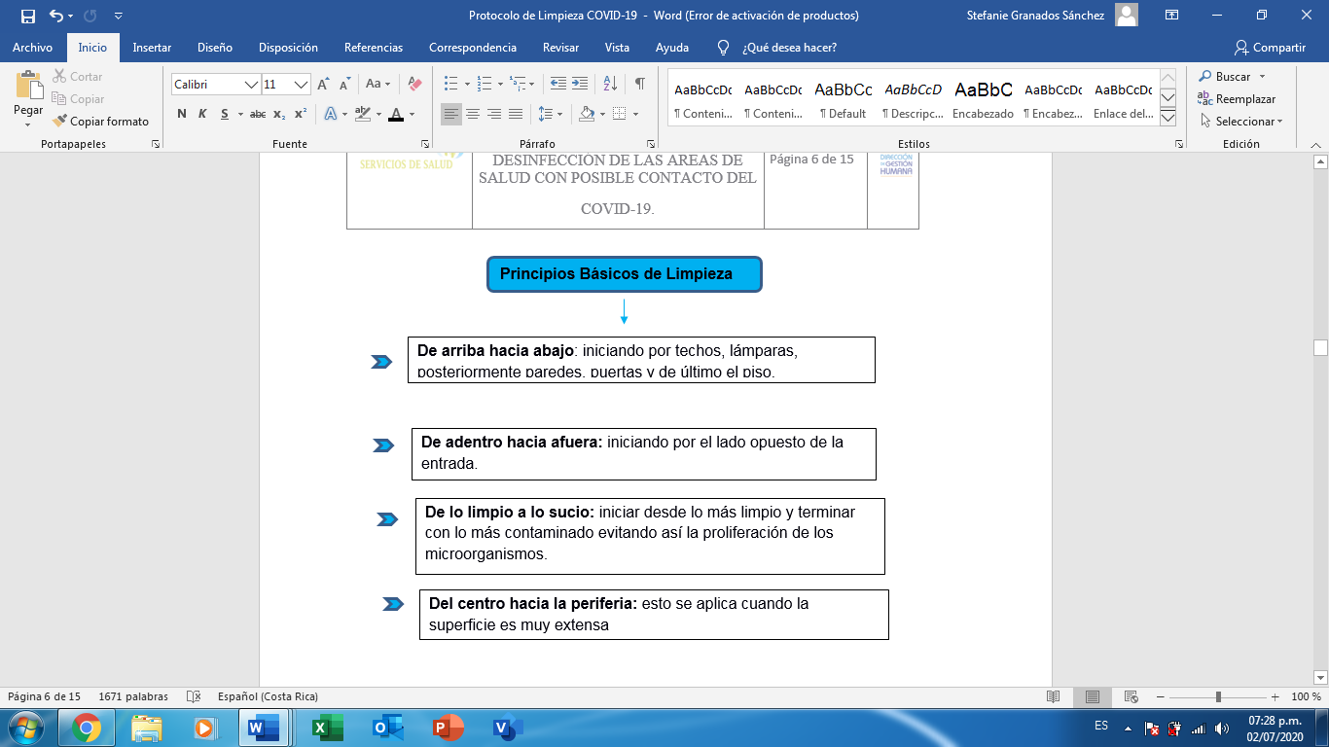

8.2 ANEXO 2. Recomendaciones para la utilización del Hipoclorito de Sodio como desinfectante.

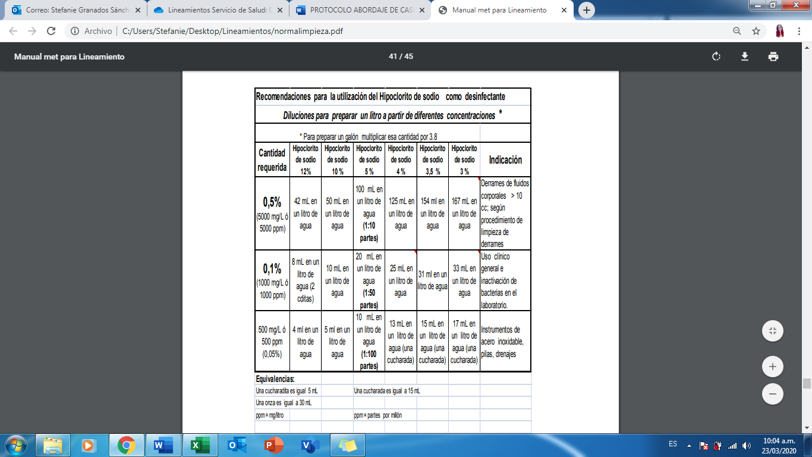

8.3 ANEXO 3. Orden en la limpieza de una Pared.

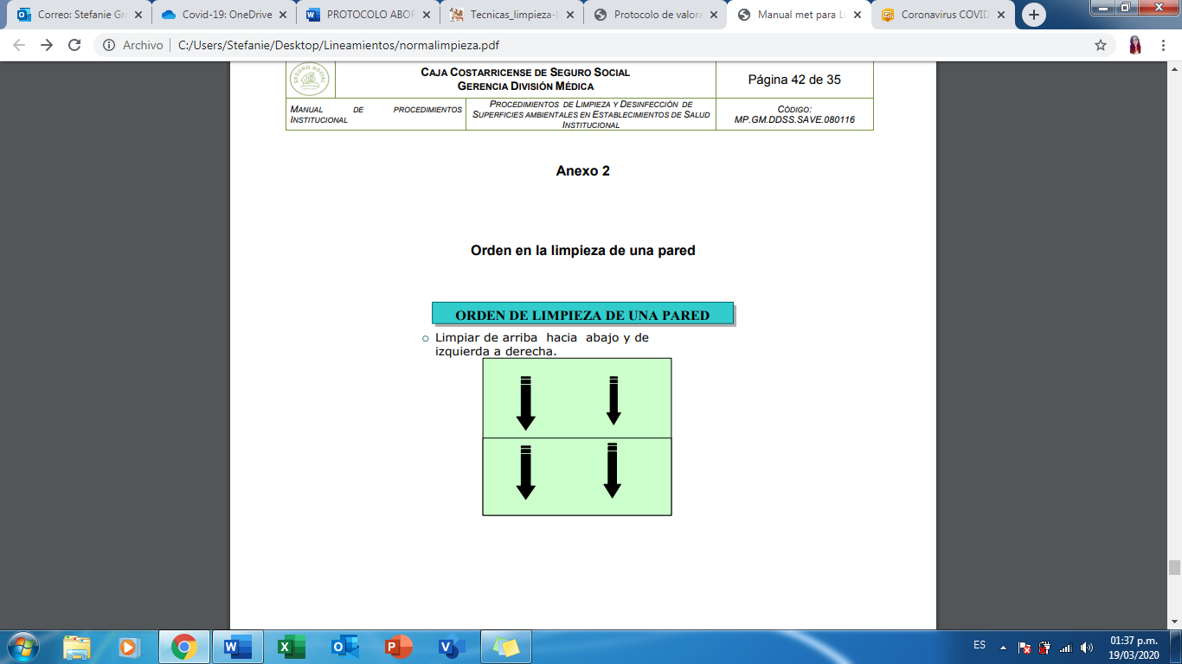

8.4 Anexo 4. Orden de la limpieza de un cubículo.

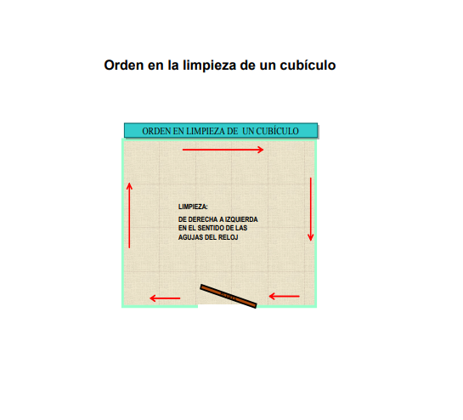
8.5 Anexo 5. Orden en la limpieza de las paredes de un cuarto.
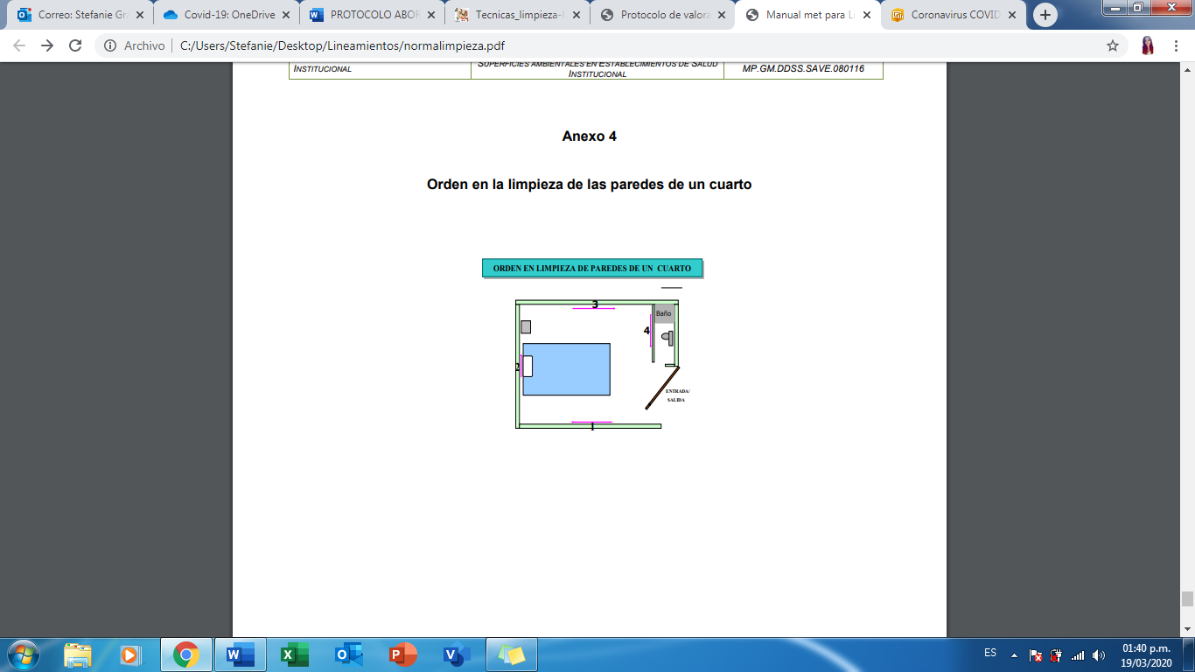

8.6. ANEXO 6. Forma adecuada de colocación del equipo de protección personal.
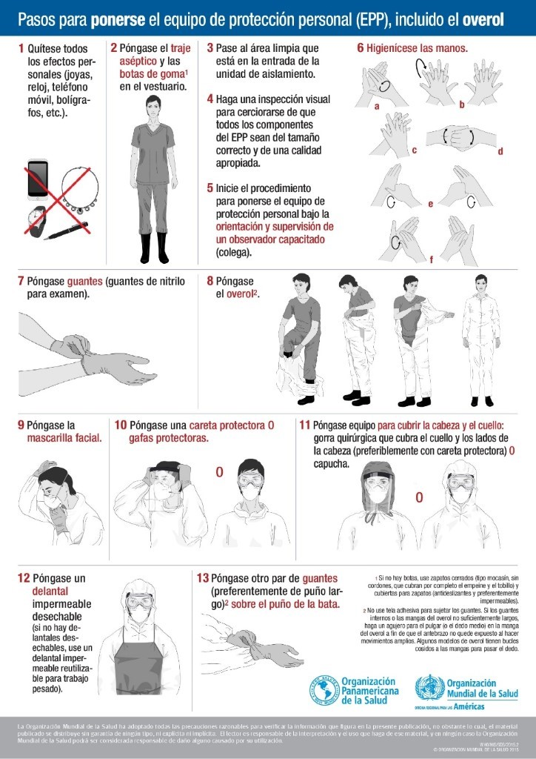

8.7. ANEXO 7 Forma adecuada del retiro del equipo de protección personal.

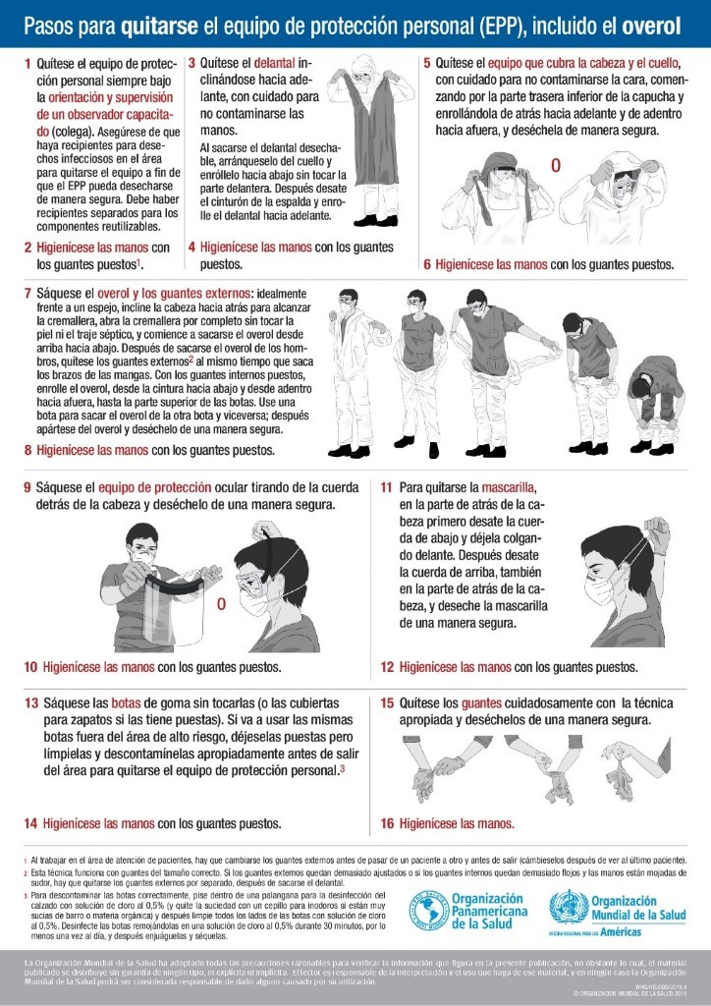

8.8.ANEXO 8. Preparación de las soluciones de hipoclorito de sodio (cloro)
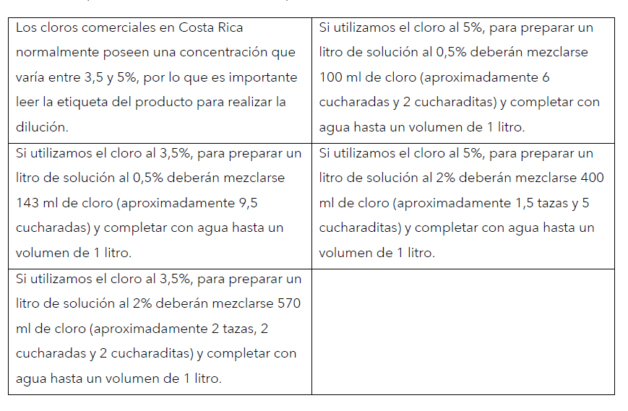

8.9. ANEXO 9. Restablecimiento de labores posterior a la Desinfección de las Instalaciones Judiciales en diferentes ámbitos de limpieza.

Tipo de Caso | Equipo de Protección Personal | Tipo de Limpieza | Manejo | Personal que realiza la desinfeción | Tiempo de Reingreso
Sin contacto  No sospechoso | Mascarilla  Uniforme  Guantes descartables | Rutinaria | Limpieza de:  Superficies y equipos electrónicos con concentración de etanol del 60-70%  Limpieza de pisos y lavamanos:  con hipoclorito de sodio al 0,1% (dejando reposar 5 minutos) | Profesional médico  Personal de aseo | Inmediato
Caso Contacto | Mascarilla  Bata descartable  Protección ocular (jafas o careta)  Guantes descartables | Preventiva | Limpieza de:  Superficies y equipos electrónicos con concentración 7 de sodio al 0,1% (dejando reposar 5 minutos) | Profesional Médico  Personal de aseo | Posterior a 45 minutos
Caso Sospechoso | Mascarilla tipo N99, Nk95 o N95  Protección ocular (gafas o careta)  Guantes descartables  Bata de descartable | Profunda | Limpieza de paredes, ventanas, cielo raso, todas las superficies, equipos electrónicos, apagadores y muebles (de acuerdo al orden de limpieza de un cubículo)  la limpieza debe llevarse acabo con:  Desinfectantea base de alcohol al 70 % (etanol, isopropanol) o productosimilar, o bien una solución en base a hipoclorito de sodio (cloro doméstico). | Profesional Médico  Personal de aseo (bajo supervisión del profesional de Enfermería) | Posterior a 4 horas
Caso Confirmado | Botas  Traje de aislamiento o tipo "kimono"  Mascarilla N99, KN95 o N95  Protección ocular (gafas o monogafas)  Gorro  Guantes | Profunda | Limpieza de paredes, ventanas, cielo raso, todas las superficies, equipos electrónicos, apagadores y muebles (de acuerdo al orden de limpieza de un cubículo)  la limpieza debe llevarse acabo con:  Desinfectantea base de alcohol al 70 % (etanol, isopropanol) o productosimilar, o bien una solución en base a hipoclorito de sodio (cloro doméstico). | Personal de Servicios generales  Personal de aseo | Posterior al levantamientoo de la orden sanitaria

